Documentation :

Veille informationnelle



React Native est le **Leader** sur le marché du Mobile, devançant même Flutter (framework développé par Google), il dispose d’une **très grande communauté** et est assez facilement compréhensible pour tout développeur à l’aise avec JavaScript.

**Certaines des applications les plus populaires ont été développées avec cette technologie** telles que Facebook, Instagram, Uber Eats ou encore Airbnb.

Afin de me renseigner à propos du framework React Native, j’ai dû principalement m’aider d’outils tels que (bien évidemment) le **Web, Feedly, Google** ou encore **Reddit**.

Grâce à ces outils, j’ai pu comprendre et apprendre beaucoup de choses concernant ce Framework.

Commençons par définir ce qu’est React Native :

**React Native** fait référence à un cadre (framework) basé sur JavaScript utilisé pour **créer des applications mobiles natives sur Android et la plate-forme iOS**. Il est basé sur React, la bibliothèque JavaScript de Facebook, pour créer des interfaces utilisateur pour les plateformes mobiles.

Il faut savoir que React Native possède le **même noyau que React**, donc il partage **les mêmes algorithmes pour la gestion d’états, de composants et du rendu.**

Une petite explication concernant ces termes :

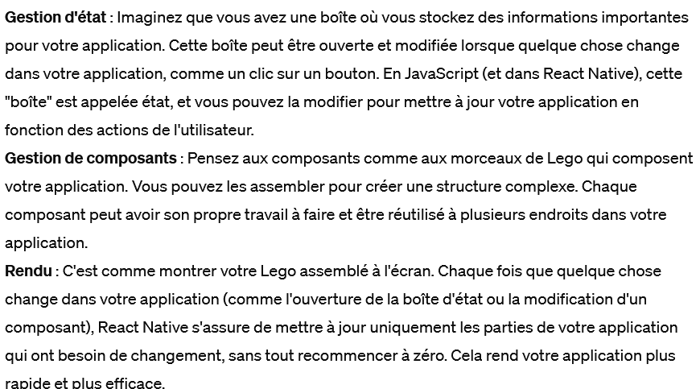

React Native **utilise des composants HTML spécifiques** (exemple : view, text et image), un rendu natif, un CSS limité et React Navigation (pour naviguer entre les vues d’une application mobile car ce n’est pas possible via URL).

Explication concernant le rendu natif :

Il est important de noter qu’en développant en React Native, l’on profite du **Live Loading** (actualisation automatique de l’application et rendu en temps réel).

Vous pourrez retrouver en bas toutes les preuves de l’utilisation des outils mentionnés précédemment afin d’effectuer la veille (via screenshots).



